Спрос
Спрос — это такое количество продукта, которое потребители будут покупать по разным возможным ценам (при прочих равных условиях) в течение определенного периода времени. Спрос выражает намерения покупателей относительно покупки продукта.
Закон спроса - снижение цены (при неизменности всех прочих факторов) ведет к соответствующему возрастанию величины спроса и наоборот, повышение цены приводит к соответствующему уменьшению величины спроса, т.е. связь между ними обратная.
Следствие закона – при увеличении спроса цена возрастает и наоборот. Обратная зависимость спроса от цены объясняется следующими причинами:
- Высокая цена отбивает желание купить, а низкая - стимулирует покупку.
- По закону убывающей предельной полезности каждая последующая единица продукта приносит потребителю все меньшее удовлетворение, поэтому потребители покупают дополнительное количество продукта только при условии снижения цены.
- На спрос влияют эффект дохода и эффект замещения:
Эффект дохода - при снижении цены увеличивается покупательная способность потребителей и они на тот же доход могут купить больше товаров, что вызывает рост спроса.
Эффект замещения - при более низкой цене данный товар дешевеет против аналогичных товаров - заменителей, цены на которые не изменились, например, мясо, колбаса, мясные консервы), что вызывает рост спроса на этот товар.
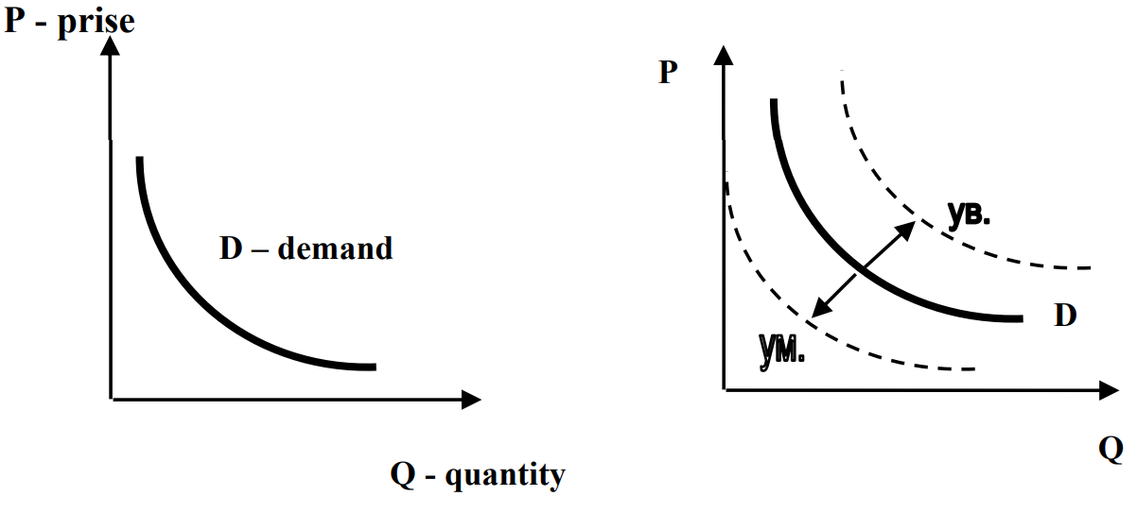
На величину спроса могут влиять неценовые факторы: - детерминанты, смещающие кривую спроса:
- Вкусы или предпочтения потребителей – мода (более модные товары пользуются повышенным спросом и наоборот).
- Число потребителей на рынке (увеличение числа потребителей вызывает увеличение спроса и наоборот).
- Денежные доходы потребителей (увеличение доходов приводит к увеличению спроса).
- Цены на связанные с данным сопряженные товары (например, бензин сопряжен с автомобилем, чем меньше цена бензина, тем больше спрос на автомобили).
Ожидания потребителей относительно будущих цен и доходов (при прогнозе большой инфляции спрос на товары резко возрастает, т.к. потребители хотят уменьшить свои потери от инфляции и быстрее купить нужные товары пока не возросли цены. При прогнозе большого экономического роста и увеличении доходов спрос на товары возрастает, т.к. потребители начинают увеличивать покупки за счет уменьшения своих резервных денежных запасов в надежде на будущий рост своих доходов).

Предложение
Предложение — это такое количество продукта, которое производители будут предъявлять к продаже по разным возможным ценам (при прочих равных условиях) в течение определенного периода времени. Предложение выражает намерения производителей относительно продажи продукта.
Закон предложения - повышение цены (при неизменности всех прочих факторов) ведет к соответствующему возрастания величины предложения и наоборот снижение цены приводит к соответствующему уменьшения величины предложения, т.е. связь между ними прямая.
Следствие закона: при увеличении предложения цена снижается и наоборот. Прямая зависимость предложения от цены объясняется следующей причиной: производитель при большей цене за единицу товара получает большую выручку и прибыль при тех же издержках (себестоимости).
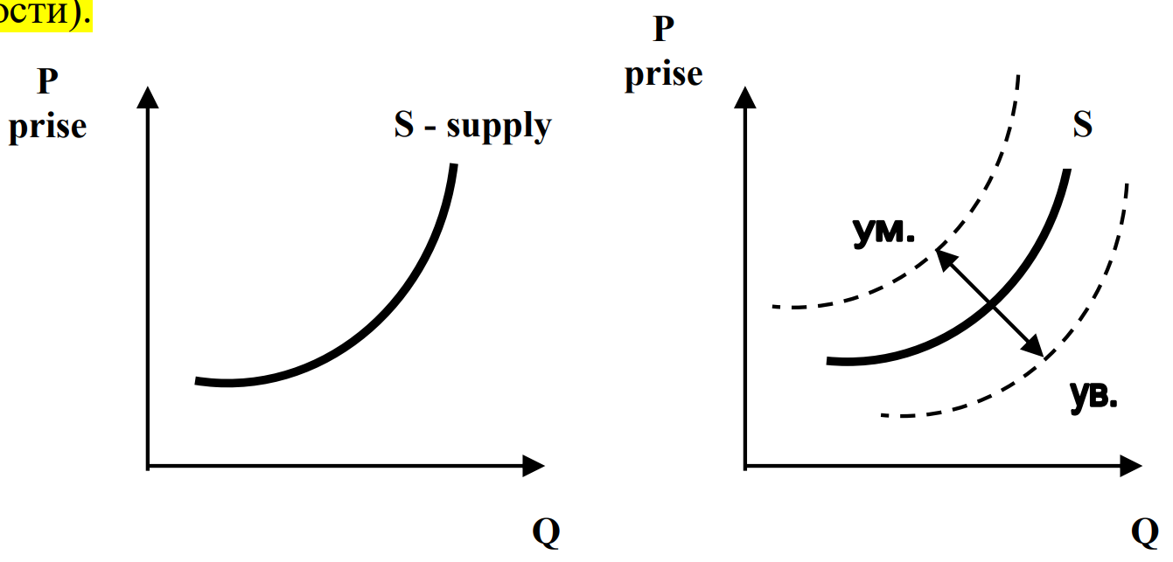

На величину предложения могут влиять неценовые факторы – детерминанты, смещающие кривую предложения:
- Цены на ресурсы, используемые в производстве данного товара и входящие составной частью в издержки (при росте цен на ресурсы увеличиваются издержки, товары дорожают и предложение уменьшается).
- Технология производства - как делать (совершенствование технологии повышает эффективность производства, снижает издержки на единицу продукции и цены, что способствует увеличению предложения).
- Налоги и дотации (чем больше налоги на производителей, тем больше они повышают цены на товары, чтобы не потерять прибыль, что вызывает уменьшение предложения. Чем больше дотации от государства, тем меньше издержки на единицу продукции и цены на товары, что вызывает увеличение предложения).
- Цены на сопряженные товары (чем больше цена бензина, тем больше цена сопряженного с ним автомобиля и меньше предложение автомобилей).
- Число продавцов на рынке (чем больше продавцов, тем больше предложение).
- Ожидаемое изменения цен на данные товары (при прогнозе роста цен предложение возрастает). Закон спрос и закон предложение взаимосвязаны друг с другом: спрос определяет предложение и является главенствующим - чем больше спрос, тем больше предложение и наоборот.
Увеличение спроса за счет неценовых факторов приводит к росту цен на товары, что вызывает увеличение предложения, т.к. при этом растет прибыль производителей.
Снижение спроса за счет неценовых факторов способствует падению цен на товары, что вызывает уменьшение предложения, т.к. снижается прибыль производителей.
Уменьшение предложения за счет неценовых факторов приводит к дефициту товаров и повышению цен, что снижает спрос на товары.
Увеличение предложения за счет неценовых факторов приводит к избытку товаров на рынке и снижению цен, что вызывает увеличение спроса на товары.

Рыночное ценно образование
Закон рыночного ценообразования – в условиях конкурентного рынка, равновесная рыночная цена определяется по соотношению спроса и предложения. Она является компромиссом между продавцом и покупателем и устраивает их обоих.
Для объяснения механизма рыночного ценообразования построим объединенный график спроса и предложения.
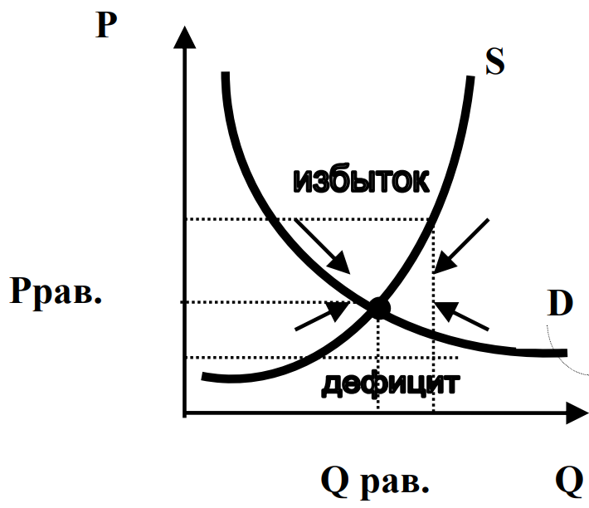
При любой цене выше равновесной величина предложения будет больше величины спроса, возникает избыток продукции. Это вызывает падение цены, уменьшение предложения производителей и увеличение спроса потребителей. Избыток ликвидируется, равновесие восстанавливается.
При любой цене ниже равновесной предложение меньше спроса, возникает недостаток (дефицит) продукции. Это вызывает повышение цены, рост предложения производителей и снижение спроса потребителей. Дефицит исчезает, равновесие восстанавливается.
Точка пересечения кривых спроса и предложение показывает равновесную рыночную цену на продукт и его равновесное предложение и спрос. В точке равновесия спрос равен предложению. Только в этой точке не будет ни дефицита, ни избытка продукции.
На конкурентном рынке без вмешательства государства (по установлению цен) спрос уравновешивается с предложением автоматически, цена выполняет уравновешивающую функцию.
Если спрос и предложение меняются под воздействием неценовых факторов, общее изменение рыночной цены зависит от соотношения изменения спроса и предложения.
- При увеличении спроса и том же предложении рыночная цена увеличивается.
- При увеличении предложения и том же спросе рыночная цена уменьшается.
- Если предложение увеличивается в большей степени, чем спрос, то рыночная цена снижается.
В чисто рыночной экономике государственное вмешательство в механизм рыночного ценообразования имеет отрицательные последствия для общества (т.к. мешает потребителям и производителям найти компромисс друг с другом в виде равновесной рыночной цены, уравновесить спрос и предложение и лучше удовлетворить спрос населения).
Немонетарные факторы инфляции и стагфляции
Инфляция – это повышение общего уровня цен на товары, работы и услуги (населения страны и предприятий) на длительный срок.

Инфляционный процесс – растянутое во времени повышение цен. Для начала заметим, что инфляционный процесс идет при гибких ценах, а следовательно, к нему применимо неоклассическое уравнение рынка денег:
p = M : ( y*v )
А значит, если в этом уравнении постепенно изменяется любая из переменных в правой части, то в экономике происходит постепенное изменение уровня цен.
Точнее, монетарная инфляция – инфляционный процесс, порождаемый изменениями параметров денежного рынка, которые в свою очередь вызваны деятельностью банковской системы и центрального банка, и, что важно, могут контролироваться центральным банком.
И соответственно, немонетарная инфляция – различные виды инфляционных процессов, порождаемые изменениями на рынке благ, финансовом и денежном рынках. Здесь мы укажем некоторые из них:
Циклическая инфляция – совокупность инфляционных процессов, сопровождающих экономический цикл.
Ресурсная стагфляция – рост цен, возникающий за счет сокращения запасов природных ресурсов.
Циклическая стагфляция, вызванная ростом издержек во время спада.
Монопольная инфляция и стагфляция – инфляционные процессы, вызванные реализацией экономической власти.
Спекулятивная инфляция возникает тогда, когда на товарные рынки попадают деньги, высвобождающиеся с финансового рынка.

Виды инфляции
В зависимости от темпов (скорости протекания) инфляции выделяют следующие виды инфляции:
Ползучая (умеренная) инфляция. При такой инфляции происходит рост цен не более 10% в год. Сохраняется стоимость денег, контракты подписываются в номинальных ценах. Такая инфляция считается наилучшей, так как инфляция происходит за счет обновления ассортимента и позволяет проводить корректировку цен за счет изменений условий спроса и предложения. Эта инфляция управляемая, так как её можно регулировать.
Галопирующая (скачкообразная) инфляция. При такой инфляции происходит рост цен от 10-20 до 50-200% в год. В заключаемых контрактах предприятия устанавливают стоимость своих товаров, продукции, работ и услуг с учетом роста цен. Население начинает активно вкладывать свои сбережения в материальные ценности. Такая инфляция трудно поддается управлению. В стране часто проводятся денежные реформы. Данные изменения свидетельствуют о наличии экономического кризиса.
Гиперинфляция. При такой инфляции происходит рост цен более 50% в месяц и более 100% в год. Благосостояние населения резко ухудшается. Разрушаются экономические отношения между предприятиями. Такая инфляция является неуправляемой и требует принятия со стороны государства чрезвычайных мер. В результате гиперинфляции производство останавливается, продажа товаров, продукции, работ и услуг сокращается, снижается реальный объем национального производства, растет безработица, действующие предприятия закрываются, происходит банкротство компаний.

В зависимости от характера проявления различают следующие виды инфляции:
Открытая инфляция. При такой инфляции происходит рост уровня цен в условиях свободных цен, не регулируемых государством.
Подавленная (закрытая) инфляция. При такой инфляции происходит увеличение товарного дефицита, в условиях жесткого контроля над ценами со стороны государства.

Причины инфляции
1. Чрезмерное расширение денежной массы за счёт проведения массового кредитования. При этом денежные средства для кредитования берутся не из сбережений, а выдаются от эмиссии необеспеченной валюты. Заметнее всего это происходит в периоды экономического кризиса или военных действий.
2. Рост государственных расходов, для финансирования которых государство прибегает к денежной эмиссии, увеличивая денежную массу (включение «печатного станка») сверх потребностей товарного оборота.
3. Сокращение реального объёма национального производства, которое при более-менее стабильном уровне денежной массы приводит к росту цен, так как меньшему объёму товаров, работ и услуг соответствует прежнее количество денег, то есть, на единицу произведенных товаров, выполненных работ, оказанных услуг приходится больше денег.
4. Монополия крупных компаний на установление цены и определение собственных издержек производства, особенно в ресурсо-добывающих отраслях производства и в сырьевых отраслях.
5. Монополия профсоюзов при определении уровня зарплат.
6. Рост налогов, пошлин, акцизов при более-менее стабильном уровне денежной массы.
7. Снижение курса национальной валюты (особенно при большом количестве импорта в страну).

Последствия инфляции
Инфляция может оказывать как положительное, так и отрицательное влияние на социально-экономические процессы.

К положительным последствиям инфляции можно отнести следующие моменты:
1. Инфляция оказывает стимулирующее влияние на товарооборот, так ожидание роста цен в будущем побуждает потребителей приобретать товары сегодня.
2. Инфляция служит фактором «естественного отбора» экономической эволюции. В условиях инфляционного развития экономики разоряются слабые предприятия. Таким образом, в национальной экономике остаются функционировать только самые сильные и эффективные предприятия. При этом инфляция может способствовать росту конкурентоспособности отечественных товаров.
3. В экономике с неполной занятостью умеренная инфляция, незначительно сокращая реальные доходы населения, заставляет его больше и лучше работать.
4. Инфляция перераспределяет доходы между кредиторами и заемщиками, причем в выигрыше оказываются заемщики. Получив долгосрочную ссуду под фиксированные проценты, заемщик должен будет вернуть лишь часть ее, так как реальная покупательная способность денег уменьшится из-за инфляции.
5. При инфляции выигрывают должники, покупатели, импортеры, работники реального сектора.

К отрицательным последствиям инфляции можно отнести следующие моменты:
1. Все денежные запасы (вклады, кредиты, остатки на счетах и др.) обесцениваются. Так, от непредвиденной инфляции теряют доходы держатели сбережений на расчетном счете (деньги обесцениваются, и сбережения уменьшаются).
2. Обесцениваются ценные бумаги.
3. Резко обостряются проблемы эмиссии денег.
4. Происходит стихийное, неконтролируемое перераспределение доходов, в результате которого при инфляции проигрывают кредиторы, продавцы, экспортеры, работники бюджетных предприятий. Так, кредиторы (лица, выдавшие кредит), через некоторое время ожидают возвращения кредита деньгами, которые потеряли свою покупательную способность.
5. Снижается экономическое благосостояние тех, кто хранит денежные накопления в банках, если обычный банковский процент ниже уровня инфляции.
6. Рост цен сопровождается падением валютного курса национальной денежной единицы.
7. Искажаются все основные экономические показатели, такие как ВВП, рентабельность, процент и т.п.
8. Инфляция оказывает влияние на объем национального производства. Например, при гиперинфляции останавливаются производства и сокращается объем продаж товаров, продукции, работ и услуг, что, в свою очередь, приводит к снижению реального объема национального производства, увеличению безработицы, закрытию предприятий и банкротству.

Стагфляция — это ситуация в экономике, когда одновременно сокращается производство и потребление, а инфляция растет. Из-за этого повышается безработица, а продукты дорожают. Обычно стагфляция имеет место при тяжелом кризисе в стране.
Есть две теории возникновения стагфляции.
Неожиданное падение предложения на товар, работу или услугу. Внезапное повышение стоимости сырья, например нефти, приводит к росту цен, из-за этого повышаются затраты на производство, снижается прибыль.
Неэффективная экономическая политика правительства. Это приводит к замедлению производства, продаж, повышению инфляции.

Стагфляция характеризуется:
замедлением экономического роста; ростом стоимости жизни; ростом безработицы.
Факторы связаны между собой: один влияет на другой и приводит к третьему.

Остановить стагфляцию может правительство.
Вот несколько способов:
заморозить цены на продукты первой необходимости;
сократить налоги бизнеса;
ввести антимонопольную политику;
поддерживать социально значимые отрасли экономики.
Считается, что, если стране удастся нарастить производство и ужесточить кредитную политику, подняв ключевую ставку, это сможет остановить инфляцию и рост цен, а значит, вывести страну из стагфляции.

